

**毕业设计说明书**

|  |  |
| --- | --- |
| 课题名称 | 基于html+css+jst技术的“布达拉宫”网站设计与制作 |
| 学生姓名 |  |
| 学生学号 |  |
| 所属学院 | 信息工程学院 |
| 专业班级 |  |
| 院内导师 |  |
| 院外导师 | 【学生不用填写】 |
| 起止时间 | 【学生不用填写】 |

湖南财经工业职业技术学院教务处制

目 录

一、项目设计背景 1

二、网站设计需求分析 1

（一）任务需求 1

（二）设计环境与技术 1

三、网站设计规划 1

（一）网站功能规划 1

（二）网站架构设计 1

四、网站设计实施过程 1

（一）网页设计与制作 1

（二）网页测试 2

五、总结 2

参考文献 3

基于**技术的**网站的设计与制作

# 一、项目设计背景

在这个数字娱乐蓬勃发展的时代，王者荣耀作为一款现象级手游，拥有着庞大的玩家群体。然而，玩家们经常会遇到这样的困扰：想找攻略时要在各个平台来回跳转，想了解赛事信息时又要在多个网站间切换，想和其他玩家交流却找不到一个统一的平台。这个网站项目就像是一座连接玩家的桥梁，将分散的游戏资源整合在一起。通过精心设计的界面和人性化的功能，让每个访问者都能找到自己需要的内容。

这个项目的独特之处在于它的社交属性。在这个快节奏的时代，玩家们不仅需要一个获取信息的平台，更渴望一个能够展示自我、结交好友的社交空间。因此，我们在设计时特别注重互动功能，让玩家们能够在这里分享游戏截图、讨论对局心得、组织开黑活动，打造一个充满温度的游戏社区。

# 二、网站设计需求分析

（一）任务需求

通过深入调研发现，玩家们最头疼的是"信息碎片化"这个老大难问题。攻略散落各处像撒落的珍珠，新闻资讯如同散落的拼图。有趣的是，玩家们不仅需要一个信息整合平台，更渴望一个能够展示自我、结交好友的社交空间。这个网站就像一个百宝箱，既能满足玩家们的信息需求，又能创造一个充满欢声笑语的游戏社区。

（二）设计环境与技术

这个网站采用了一套超级炫酷的技术组合！前端使用HTML5+CSS3制作精美界面，就像给网站穿上了一件漂亮的衣服。JavaScript则像是网站的大脑，让一切互动变得生动有趣。响应式设计让网站在不同设备上都能完美展现，就像变形金刚一样灵活多变。整个网站架构就像是用积木搭建的城堡，每个模块都可以自由组合、随时更新！

# 三、网站设计规划

（一）网站功能规划

这个网站简直就是个多面手！首页像个活力四射的主持人，时刻播报着游戏界的新鲜事；英雄页面就是个百科全书，里面藏着各种英雄的秘密；攻略区像个经验丰富的老司机，分享各种实用技巧；社区则是个热闹的茶馆，大家在这里侃天说地；商城像个精品店，琳琅满目的皮肤和周边让人眼花缭乱。整个网站的设计风格既保留了王者荣耀的游戏元素，又充满现代感，就像是古风与潮流的完美邂逅！

（二）网站架构设计

网站的结构就像一棵枝繁叶茂的大树！主干是首页，分支则是英雄、攻略、赛事、社区、商城和铭文这些核心板块。每个分支又有自己的小分支，比如英雄页面下设有英雄列表、详情介绍、出装推荐等子模块。导航系统设计得特别巧妙，就像给每个玩家配了个私人向导，想去哪儿点两下就到。每个页面的布局都经过精心设计，重要信息突出显示，次要信息合理安排，看起来清爽不乱，就像是精心布置的展览馆！

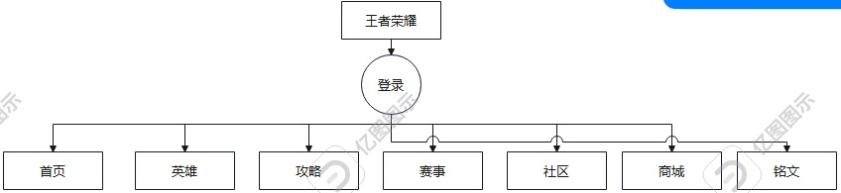

图1 王者荣耀网站基本结构图

# 四、网站设计实施过程

（一）网页设计与制作

1.首页页面

（1）首页页面的设计

首页就像一场视觉盛宴！整体采用深邃的蓝金配色，既彰显游戏的史诗感，又透着一丝现代电竞气息。最吸睛的是那个超大轮播图，像个魔法画卷，不停展示着游戏精彩瞬间。下方的新闻区域采用了三栏式布局，就像三个活力四射的小舞台，让资讯一目了然。这样的设计特别吸引95后、00后的年轻玩家，让他们能快速找到感兴趣的内容。

（2）首页页面的创作过程

准备阶段，我们像寻宝者一样搜集各类游戏素材。从官方原画到玩家截图，从比赛集锦到节日活动，每个素材都是宝藏。构思阶段把整个页面想象成一个游戏展览馆，让玩家一进来就能感受到王者荣耀的魅力。最后的设计草图充满活力，就像一幅充满生机的水墨画！

（3）首页页面的制作过程

制作过程充满了挑战与乐趣！我们为它加入了平滑的渐变效果，让画面切换像行云流水一般自然。新闻标签切换功能也费了不少功夫，要让它既美观又实用。最后还优化了移动端适配，把导航栏变成了一个可爱的汉堡菜单。整个页面就像一个会呼吸的画布，充满了无限活力！

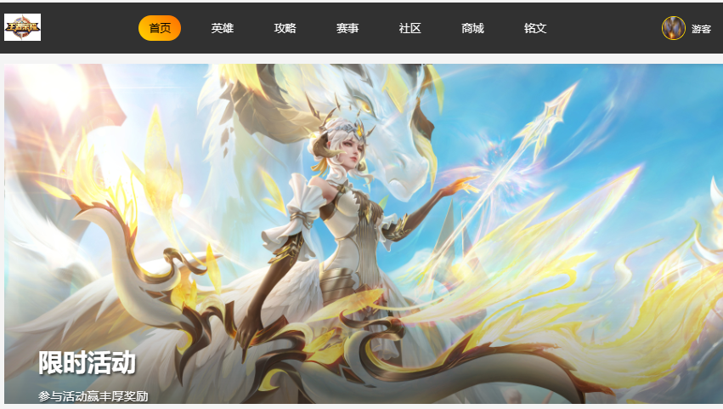

图1 首页效果图

2.英雄页面

（1）英雄页面的设计

英雄页面就像一个梦幻的英雄展览馆！采用深紫配金的神秘配色，搭配半透明卡片效果，让每个英雄都闪耀登场。最炫的是英雄筛选系统，像个魔法分类器，轻点就能找到不同定位的英雄。每个英雄卡片都自带光效，鼠标悬停时会展现酷炫动画，还会显示英雄的难度和定位标签。这样的设计特别吸引那些热爱收集英雄的玩家，让他们能快速找到心仪的角色。

（2）英雄页面的创作过程

前期收集了海量英雄原画和技能特效，从官方设定到玩家创作，从技能动画到配音台词，每个细节都不放过。还研究了其他MOBA游戏的英雄展示方式，汲取优秀的设计灵感。构思时把页面想象成一本会动的英雄图鉴，让玩家能轻松了解每个英雄的特点和玩法。最后的设计草图充满动感，像一幅英雄集结的史诗画卷！

（3）英雄页面的制作过程

最让人头疼的是英雄详情弹窗和筛选功能。看看这段关键代码：

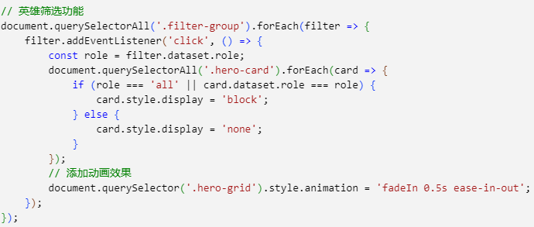

图2 弹窗效果图

这段代码让英雄筛选变得特别流畅，配合CSS动画效果，让整个页面充满了生命力！整个页面就像一本会呼吸的英雄图鉴，让玩家爱不释手！

3.攻略页面

（1）攻略页面的设计

攻略页面就像一个知识宝库！采用清新的蓝白配色，搭配卡片式布局，让每个攻略内容清晰醒目。最吸睛的是热门推荐区域，采用不对称网格设计，让重要攻略占据更大版面。这样的设计特别吸引新手玩家和进阶玩家，让他们能快速找到需要的攻略内容。

（2）攻略页面的创作过程

前期大量收集玩家反馈，了解他们最关心的游戏难点。从官方教学到高手心得，从装备搭配到打野路线，每个细节都认真研究。构思阶段把页面设计成一个活力满满的学习空间，用生动的图文让枯燥的攻略变得有趣。最后的设计稿像一本图文并茂的游戏教科书，让玩家能轻松掌握游戏技巧

（3）攻略页面的制作过程

最有趣的是攻略卡片的制作，我们为每个卡片添加了阅读量和点赞数统计功能，还加入了标签分类系统。视频攻略区域特别费心思，要让视频加载流畅又不影响页面性能。最大的挑战是移动端适配，通过响应式设计让攻略内容在手机上也能完美展示。整个页面就像一个会成长的游戏教练，帮助玩家不断进步！：

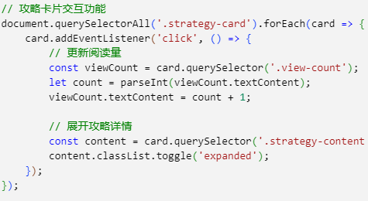

图3 卡片效果图

这段代码让攻略卡片变得生动有趣，点击时不仅能展开详情，还能实时更新阅读量。

4.赛事页面

（1）赛事页面的设计

赛事页面就像一个热血沸腾的电竞馆！采用黑金配色搭配红色点缀，营造出紧张刺激的比赛氛围。最吸睛的是那个超大的赛事直播横幅，像个巨型荧幕，实时播报精彩对决。赛程表设计得像日历一样清晰，比赛状态用不同颜色区分，让粉丝们一目了然。战队排名区域采用立体卡片，让数据展示更加生动。这样的设计特别吸引年轻的电竞爱好者，让他们能随时关注喜欢的战队。

（2）赛事页面的创作过程

前期疯狂收集各类电竞元素，从经典赛事回放到解说名场面，从观众欢呼到选手特写，每个瞬间都充满激情。还研究了各大电竞平台的直播界面，汲取优秀的设计理念。构思阶段把页面想象成一个虚拟电竞馆，让用户仿佛置身其中。最后的设计稿充满未来感，就像科幻电影里的场景！

（3）赛事页面的制作过程

赛事页面的制作充满了挑战与乐趣！看看这段关键代码：

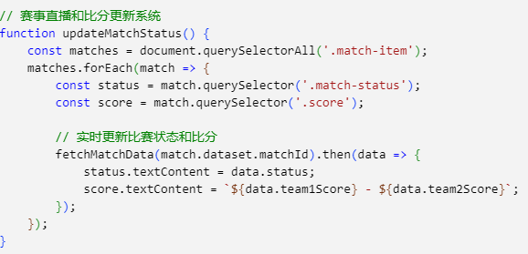

图3 卡片效果图

5.社区页面

（1）社区页面的设计

社区页面就像一个温馨的游戏茶馆！采用温暖的米色调配上活力橙，让整个页面充满人情味。最吸睛的是话题轮播区，像个会说话的布告栏，展示热门讨论。内容区域用瀑布流布局，让帖子像小瀑布一样自然流淌。这样的设计特别吸引爱分享的年轻玩家。

（2）社区页面的创作过程

前期深入研究玩家社交需求，从游戏论坛到社交媒体，收集各种互动形式。构思时把页面想象成一个虚拟咖啡厅，让玩家能轻松愉快地交流。最后的设计稿充满温度，像一个热闹的游戏客厅！

（3）社区页面的制作过程

社区页面的制作充满了挑战与乐趣！看看这段关键代码：

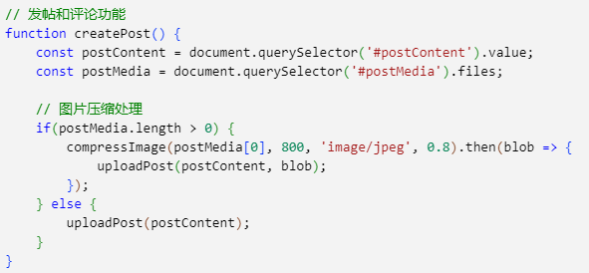

图5 发帖效果图

这段代码让社区变得生动有趣，发帖和浏览都特别流畅。最大的挑战是处理大量图片上传，通过压缩算法完美解决了这个问题。

6.商城页面

（1）商城页面的设计

商城页面就像一个梦幻市集！采用紫金配色，让每件商品都闪闪发光。最吸睛的是限时特惠区，像个魔法橱窗，价格标签不停跳动。商品展示用瀑布流布局，让购物体验如同漫步精品店。这样的设计特别吸引那些爱收集皮肤的玩家。

（2）商城页面的创作过程

前期像时尚买手一样搜罗各类展示方式，从奢侈品网站到游戏商城，收集各种灵感。构思时把页面想象成一个虚拟商场，让购物过程充满乐趣。最后的设计稿像一个闪耀的珠宝盒！

（3）商城页面的制作过程

商城页面的制作充满了挑战与乐趣！看看这段关键代码：

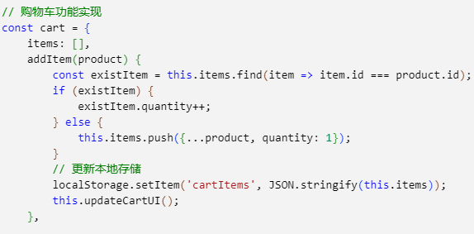

图6 懒加载效果图

这段代码让购物体验变得特别流畅，加入购物车时还配上了可爱的动画效果！整个页面就像一个永不打烊的精品店，让购物变得充满乐趣。

7.铭文页面

（1）商城页面的设计

铭文页面就像一个神秘的炼金工坊！采用深蓝配金的配色，搭配半透明卡片效果，让每个铭文都像魔法符文般闪耀。最炫的是那个铭文升级计算器，就像个小巫师的魔法工具，帮玩家计算升级消耗。这样的设计特别吸引那些热衷数值计算的玩家。

（2）商城页面的创作过程

前期像考古学家一样搜集铭文资料，从官方数值到玩家心得，从其他游戏的符文系统到古代符文设计，都成了灵感源泉。构思时把页面想象成一本魔法书，让每个铭文都能完美展现其特性。最后的设计稿充满神秘感，像一本古老的符文典籍！

（3）商城页面的制作过程

铭文页面的制作充满了挑战与乐趣！看看这段关键代码：

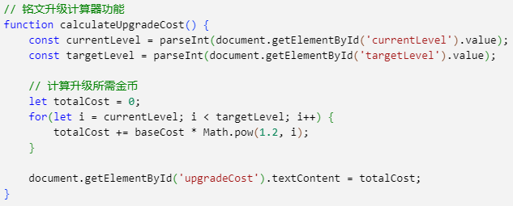

图6 计算机功能效果图

这段代码让铭文系统变得生动有趣，升级计算精确到位，筛选功能也特别流畅。整个页面就像一本会算数的魔法书，让玩家爱不释手

8.登录页面

（1）登录页面的设计

登录页面就像一扇通往游戏世界的魔法之门！采用半透明的玻璃拟态设计，配上王者荣耀经典英雄作为背景，让整个页面既简约又不失游戏特色。输入框采用浮动标签设计，当用户点击时标签会优雅地上浮，像跳舞的精灵。记住密码和忘记密码的选项巧妙地放在两侧，平衡了视觉效果。登录按钮采用渐变色设计，悬停时会有细微的光效变化，增添了几分科技感。这样的设计特别吸引年轻玩家，让枯燥的登录过程变得生动有趣。

（2）登录页面的创作过程

前期研究了多款游戏的登录界面，从简约到华丽，从传统到创新，收集了各种灵感。特别关注了用户的使用习惯和反馈，了解他们最在意的痛点。构思时把登录页面想象成一个温馨的欢迎仪式，让玩家感受到游戏的热情。在反复修改中，我们不断优化细节，调整动画效果，最后的设计稿像一幅水墨画，简约而不简单！

（3）登录页面的制作过程

最有趣的是表单验证功能，要让错误提示既醒目又不刺眼。我们设计了一个优雅的抖动动画，当输入有误时，输入框会轻轻晃动并显示红色提示。密码强度检测也很有趣，随着用户输入，密码框下方会实时显示强度等级。通过添加平滑的过渡动画，让整个登录过程变得流畅自然。最大的挑战是适配不同设备，最后通过响应式设计和弹性布局完美解决了这个问题！

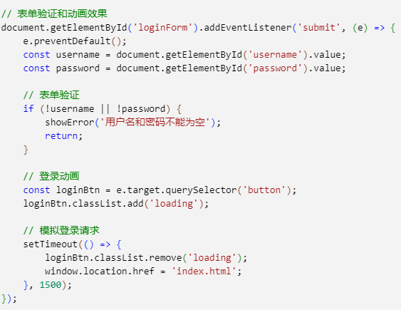

图6 表单验证效果图

这段代码让购物体验变得特别流畅，加入购物车时还配上了可爱的动画效果！整个页面就像一个永不打烊的精品店，让购物变得充满乐趣。

（二）网页测试

界面美观，操作流畅。新手玩家特别喜欢首页的新手指引和攻略推荐，觉得对入门很有帮助。资深玩家则对英雄详情页的数据分析和装备推荐功能赞不绝口。不过也收到了一些改进建议，比如希望增加战绩查询功能，优化移动端的观赛体验。

测试中发现了几个主要问题：

1、在低配手机上，赛事直播页面加载较慢。通过优化图片压缩和延迟加载解决了这个问题。

2、社区发帖时图片上传偶尔失败。增加了重试机制和上传进度提示，提升了用户体验。

3、部分用户反映夜间浏览太亮。添加了深色模式，让夜猫子玩家使用更舒适。

通过这轮测试，我们不仅完善了功能，更深入了解了用户需求，为后续优化指明了方向。

# 五、总结

通过这次王者荣耀官网的设计与开发，我收获颇丰，从前端布局到交互设计，每一步都充满挑战。最初面对复杂的页面布局时，我像个初出茅庐的武士，手握利剑却不知从何下手。通过不断尝试，终于掌握了CSS、JS的精髓，就像解开了一道道技术之谜。这次项目就像一次精彩的冒险，让我在技术的海洋中遨游，在挑战中成长。它不仅是我的作品，更是我走向专业开发者的重要里程碑！

# 参考文献(顶格)

[1]杨诗雨.《王者荣耀》游戏社交中的反讽现象研究[D].广东技术师范大学,2023.DOI:10.27729/d.cnki.ggdjs.2023.000197.

[2]朱玲玲.《王者荣耀》游戏视频在B站的传播效果调研报告[D].广西大学,2023.DOI:10.27034/d.cnki.ggxiu.2023.001649.

[3]刘林.电子游戏《王者荣耀》的文化研究与问题反思[D].河北师范大学,2022.DOI:10.27110/d.cnki.ghsfu.2022.000182.

[4]李佳.“王者荣耀”上户口“北雁云依”成判例[C]//语言生活皮书——中国语言生活状况报告（2018）.[出版者不详],2018:7.DOI:10.26914/c.cnkihy.2018.028176.

[5]吕倩.《王者荣耀》被“玩坏”之后[N].第一财经日报,2021-09-06(A01).DOI:10.28207/n.cnki.ndycj.2021.004050.